班級幹部合影
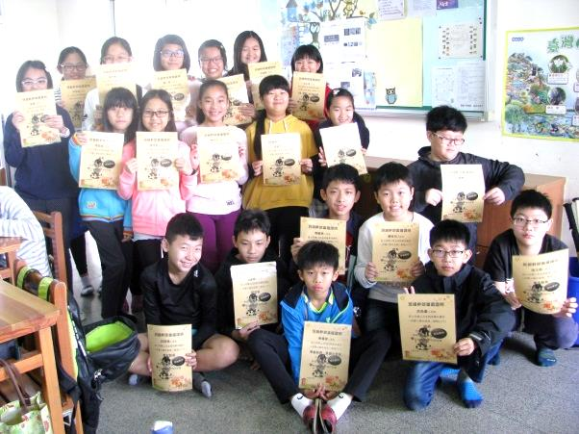
(有一個孤單的背影~是誰？)
語文競賽武場參賽選手
國語朗讀(3/9,13:10,會議室)
朱茵、林琪閔
閩南語朗讀(3/15,8:20,會議室)
洪邑豪、林芃彣
閩南語演說(3/16,8:20,會議室)
陳祉綺、陳亭
英語說故事(3/16,13:10,會議室)
林琪閔
本次參加採自願優先並參考師長推薦，因為學生對於演說項目較為恐懼，且希望真心想要挑戰自己的人，能主動些，可惜大家還是太害羞。故只有閩南語朗讀項目有半強迫，其餘同學皆為自願，實屬難得，值得效法。
在此也要特別表揚琪閔，願意接受挑戰，自願參加兩項比賽。雖然賽前的準備是累人的，但是這努力的過程，就是值得回味的，有能力者更是需要主動，讓別人看見自己的長處。
106學年優秀兒童
經過票選，產生以下優秀兒童：
熱心小幫手：品臻
勤學小博士：睿宬
才藝小達人：琪閔
品德小天使：梓均
老師再由以上名單，各人員的獎狀進行評選，四名優秀兒童在德育以及群育上，差異不大，決定由獎狀分數最高分者—琪閔，代表參加校模範生評選。
狗年新希望—老師發紅包
特別利用元宵節前一日，傳統過年習俗的倒數第二天，讓孩子進行紅包抽抽樂遊戲。每個紅包封口內均以親筆四字吉祥話，代表我對大家的祝福之意。挑選到的孩子，可以拿到等同金額的現金紅包唷！
金額雖不多，就是個小小心意，也期許孩子們在新的一年，不論是在國小，亦或是進入到國中，都能平安順利，學業進步。
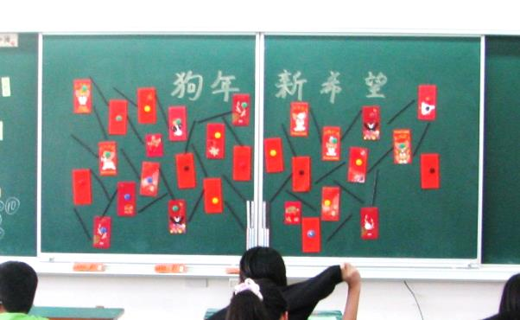
(黑板上的最大獎在哪裡？)
(滿滿紅包在黑板，很壯觀吧！)

